**UNIVERSITATEA POLITEHNICA DIN BUCUREȘTI**

**FACULTATEA DE INGINERIE MECANICĂ ȘI MECATRONICĂ**

**Programul de studii: Mecatronică si Robotică**

**Proiect Robotica**

**Mana mecanica cu mecanism biela manivela**

**Mocanu Sebastian**

**Grupa: 541B – subgrupa 2**

**București**

**2020**

Cuprins

**1.** **Tema de proiectare** - 3 -

**2.** **Prezentare Generala** - 5 -

**3.** **Memoriu justificativ al calculului de proiectare** - 7 -

**4.** **Tabelul pentru verificarea calculelor** - 13 -

**5.** **Schema pneumatică-electrică realizata in FluidSim** - 14 -

**6.** **Desenul de ansamblu** - 15 -

**7.** **Desenul de execuție** - 15 -

# **Tema de proiectare**

Sa se proiecteze o mana mecanica cu mecanism biela manivela si acționare pneumatica cu motor linear cu următoarele date:

1. Presiunea de alimentare a motorului liniar:

p = 2,3 bar

1. Elementele dimensionale ale mecanismului:

l1 = 21 mm

l2 = 30 mm

l3 = 72 mm

e1 = 10 mm

e2 = 13 mm

α0 = 20 grade

1. Unghiul bacului de prindere:

θ = 30 grade

1. Date privitoare la obiectul manipulat care este confecționat din otel:

ρ = 7,8 * 10-6 Kg/mm3 (densitatea materialului)

D0 = 65 mm (diametrul nominal)

ΔD = 10 mm (variația de diametru)

Kp = 1,2 (coeficient de lungime a piesei)

g = 9,8 m/s (accelerația gravitaționala)

1. Coeficient de frecare dintre obiectul manipulat si bac:

μ1 = 0,5

1. Coeficient de frecare dintre cuple:

μ2 = 0,6

1. Coeficient de frecare dintre etanșările motorului:

μ = 0,3

1. Randamentul motorului de acționare:

η = 0,85

1. Coeficientul de siguranța la alunecarea obiectului manipulat dintre bacuri:

k = 1,4

Schema cinematica a mâinii mecanice cu mecanism biela manivela:

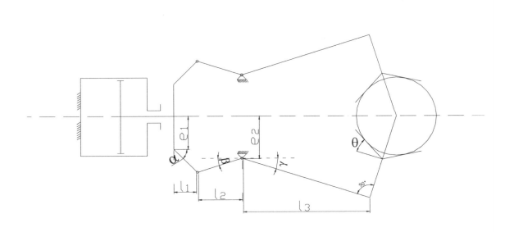

Unde:

* F reprezintă forța de acționare
* Q reprezintă forța de strângere
* D reprezintă diametrul curent al obiectului manipulat
* γ reprezintă unghiul curent de oscilație al degetului doi
* D = D0 pentru γ = 0
* D = DM pentru γ = γ’’
* D = Dm pentru γ = γ’

# **Prezentare Generala**

Manipularea si montajul presupun apucarea (prehensiunea) transportul si desprinderea **obiectului de lucru (OL),** utilizând un dispozitiv periferic de interacțiune cu OL ce se numește **dispozitiv de prehensiune (DP).**

La celelalte aplicații dispozitivul periferic este integrat procesului si depinde de aplicație. Mai departe se va considera, in primul rând, ca aplicație manipularea obiectului de lucru. Formele obiectului de lucru pot fi:

* Cilindrica;
* Prismatica;
* Forme complexe cum ar fi: carcase, cutii, etc.

Dispozitivele de prehensiune pot fi diferite construcții si principii de lucru:

* Mâini mecanice (MM);
* Dispozitive magnetice;
* Dispozitive cu vacuum;
* Dispozitive adaptive la forma OL;

**Mecanismul mana biela-manivela** poate fi proiecta pentru a îndeplini orice sarcina cum ar fi sudarea, prinderea, filarea etc.

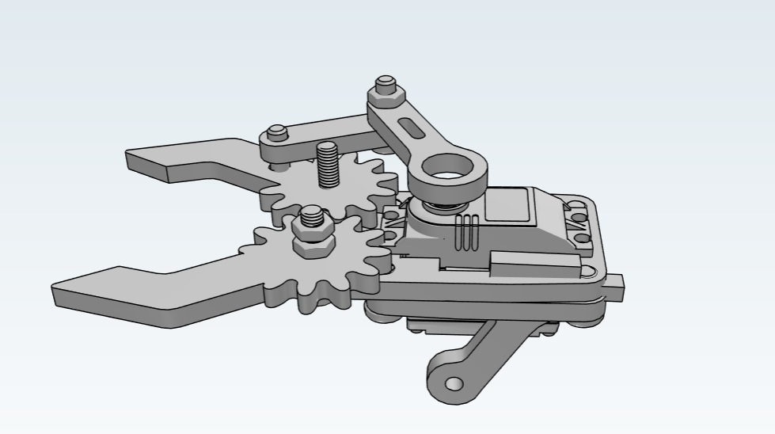Un exemplu in utilizarea de zi cu zi este in liniile de asamblare auto, unde brațele efectuează sarcini cum ar fi sudarea, rotația pieselor si plasarea in timpul asamblării, un alt exemplu ar fi mecanismele proiectate pentru dezarmarea bombelor.

Aceast model de **mecanism mana biela-manivela** (face parte din ansamblul de mai jos) este unul de mici dimensiuni, cu greutate mica si la un preț avantajos fiind vândută de firma **MeArm**, modelul fiind cel de „buzunar”.

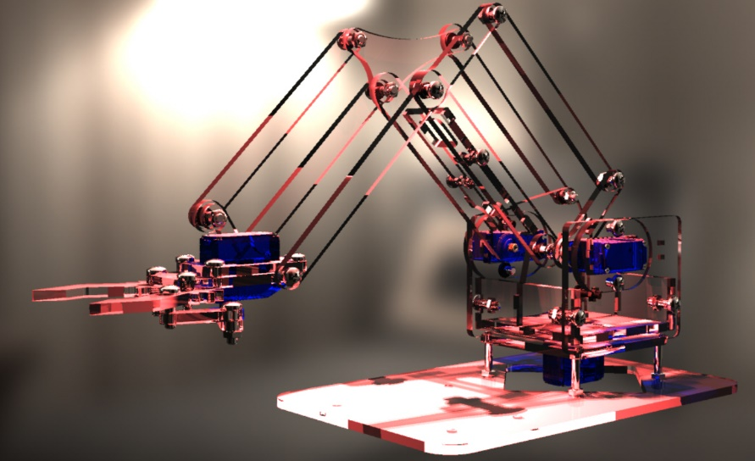

*Mai multe vederi si informații despre acest model puteți găsi la link-ul de mai jos:*

<https://b2b.partcommunity.com/community/knowledge/en/detail/4515/Robotic+arm>

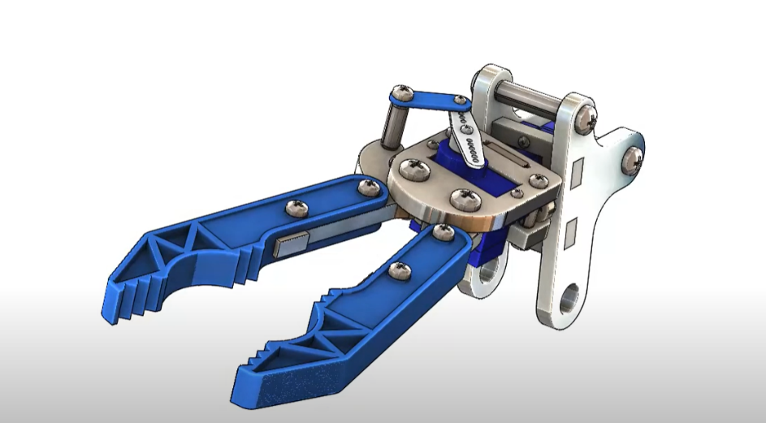

Acesta este un exemplu de **mana mecanica biela-manivela**, *puteți găsi construcția ei in solidworks in link-ul de mai jos:*

<https://www.youtube.com/watch?v=uz8DogGoH2E>

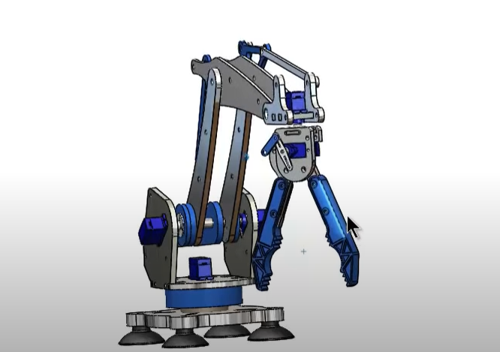

Ansamblul unui braț robotic aferent mâinii mecanice **biela-manivela** de mai sus, *il puteți găsi accesând link-ul de mai jos:*

<https://www.youtube.com/watch?v=pVY0Wt4LXUs&t=6686s>

# **Memoriu justificativ al calculului de proiectare**

După stabilirea tipului de mecanism utilizat, urmează sa se efectueze calculul cineto-static si cinematic. Pe baza relațiilor de calcul obținute si considerând condițiile funcționale referitoare la valoarea forței de strângere si la precizia de poziționare, se urmărește o sinteza a mecanismului si a subansamblului de antrenare.

Pentru rezolvarea calculelor am conceput o aplicate web scrisa in limbajul de programare Javascript iar pentru interfata am folosit HTML si CSS.

* 1. Determinarea unghiului de oscilație γ in funcție de variația diametrului:

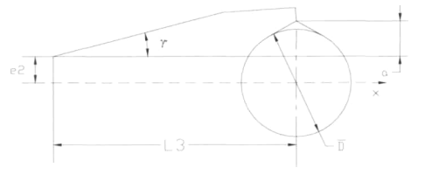

γ = arcsin

* γmin = °
* γmax = 4.552069982401921°
* γ0 = 0 °

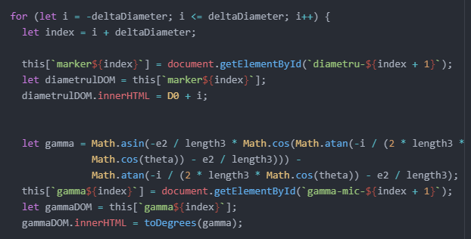

* 1. Calculul forței de strângere (H) si a erorii de prindere (s):

8.013944186800451 °

3.001722941459066 °



Pentru D ≠ D0 avem următoarele relații:

β – +

* βmin
* β0 = 8.013944186800446 °
* βmax =12.906743386918308°

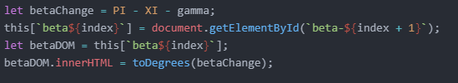

* °

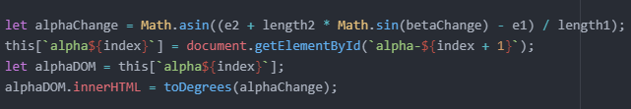

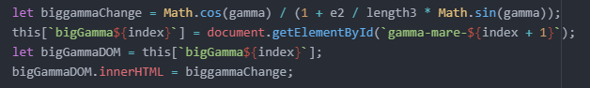

* mm
* mm

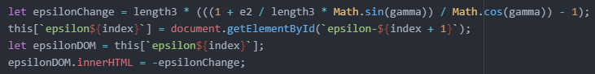

* 1. Stabilirea dimensiunilor bacurilor de apucare (a si b):

b (3...5)mm

b = 67.9519052838329 mm

a a 24.52776749732567 mm

Determinarea unghiului de oscilație

Unghiul este unghiul pentru diametrul maxim plus j = 2 – 4 mm (j reprezintă jocul)

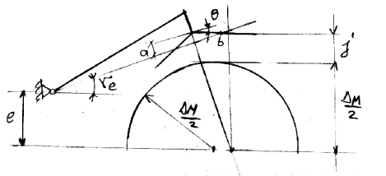

Randament

°

>

* hmin = 0.060467950074606015
* h0 = 0.1041312213845017
* hmax = 0.15122276232454518

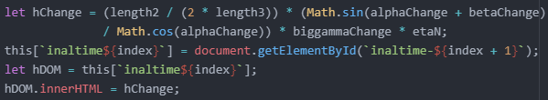

* 1. Determinarea forței de strângere (Q) la bacul de apucare:

Pentru dimensionarea cilindrului si pentru stabilirea forței de prindere este necesar doar calculul la diametrul maxim al piesei.

G0

* Gmin = 11.986154579556652 N
* G0 = 19.784809625308768 N
* Gmax **=** 30.3931417776136 N

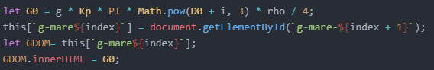

Qnec

* Qnec-min = 14.57977292676938 N
* Qnec-0 = 23.987806842378784 N
* Qnec-max = 36.966331926821155 N

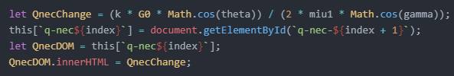

Fnec

* Fnec-min = 96.4125552440257 N
* Fnec-0 = 230.36133182193706 N
* Fnec-max = 611.3376074633205 N

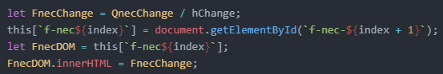

GM  N



* 1. Determinarea diametrului cilindrului motorului de acționare:

Qmax N

Fmax N



Dc mm



Se alege din standard diametrul cilindrului si lățimea garniturii H:

Dc = 20 mm

H = 6 mm

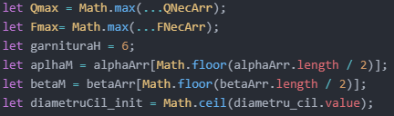

Cu noile valori se recalculează forțele:

Ffe tan N

Fef N

Qef 6.9931822982463805 N

A = = 314.1592653589793 mm*2

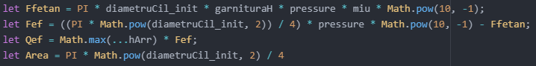

* 1. Determinarea cursei pistonului motorului de acționare:
* Cursa pistonului pentru diametrul minim:
* Cursa pistonului pentru diametrul maxim:

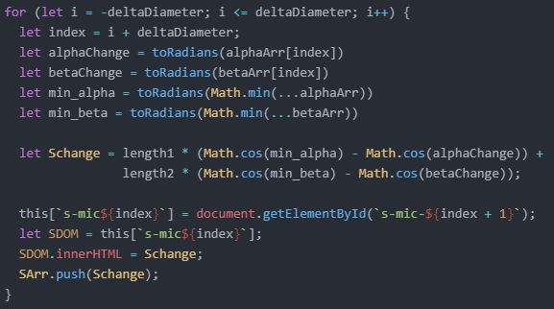

**Am ales cilindrul *ADN-20-10-I-P-A:***

[***https://www.festo.com/cat/ro_ro/products_ADN_AEN***](https://www.festo.com/cat/ro_ro/products_ADN_AEN)

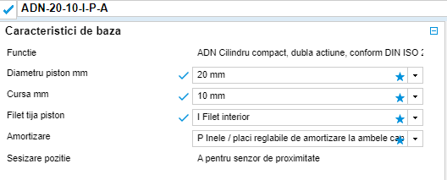

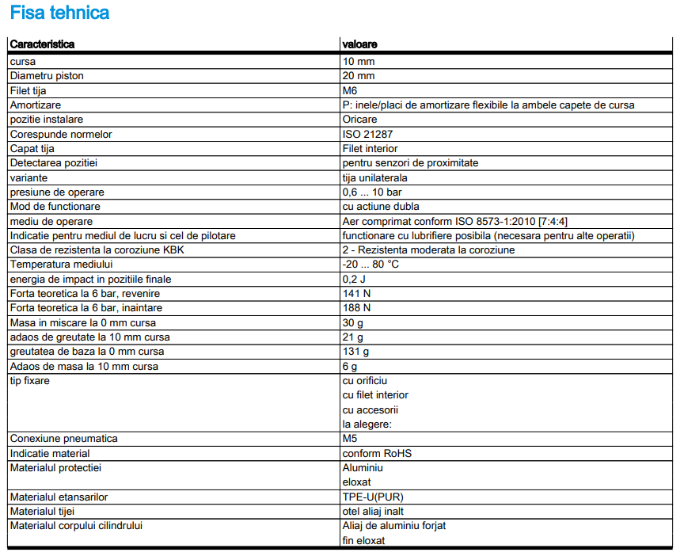

Funcțiile pentru conversia in radiani sau grade:

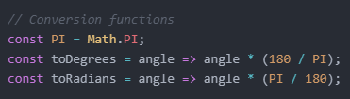

Valori finale:

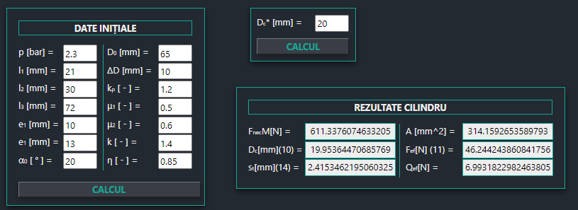

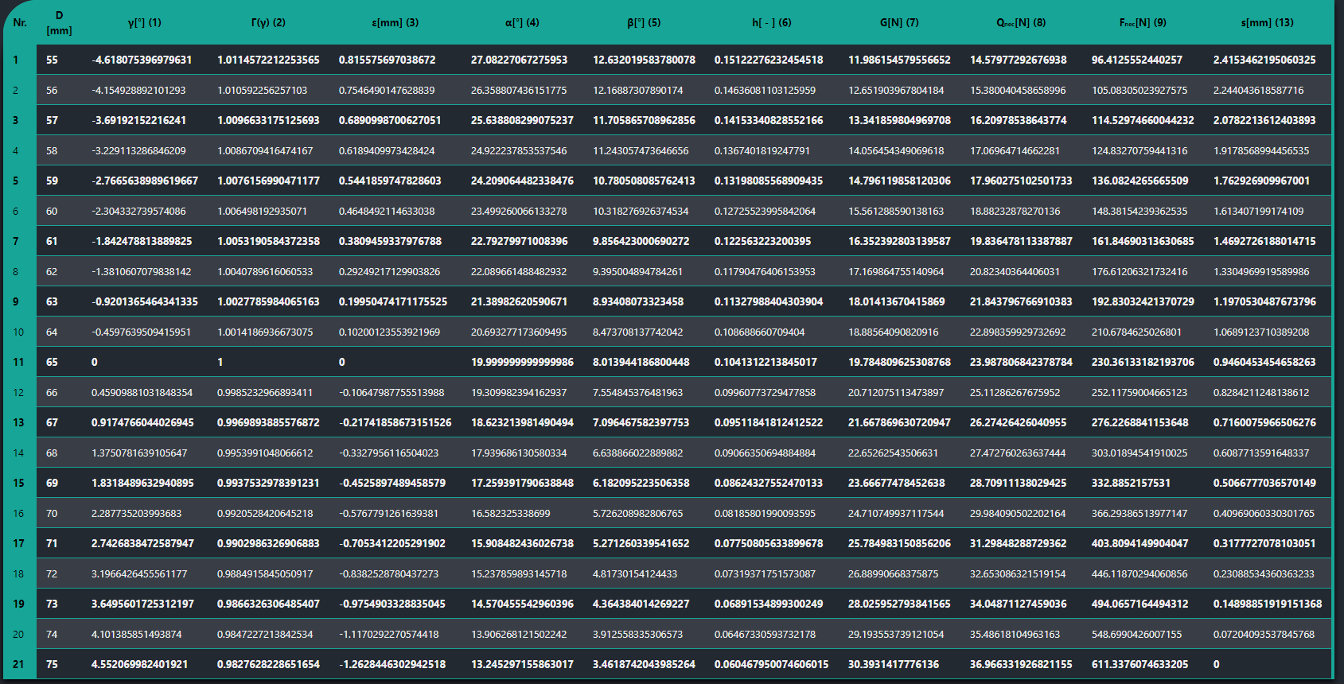

**Puteti verifica website-ul aici postat pe GitHub-ul meu cu Github Pages:**

[*https://brittleru.github.io/Robotics-Calculus-Project/*](https://brittleru.github.io/Robotics-Calculus-Project/)

**Iar codul sursa pe pagina de Github:**

[**https://github.com/brittleru/Robotics-Calculus-Project**](https://github.com/brittleru/Robotics-Calculus-Project)

# **Tabelul pentru verificarea calculelor**

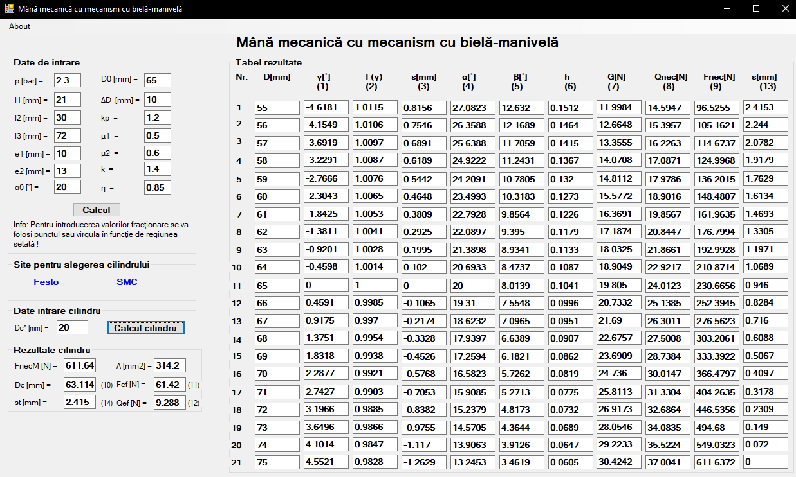

# **Schema de comanda a motorului pneumatică-electrică realizata in FluidSim**

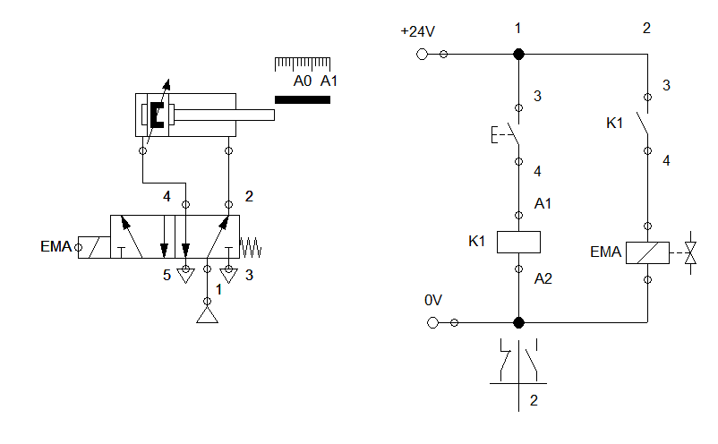

Prin acționarea butonului manual cu revenire, releul K1 primește curent astfel acesta închide contactul aferent K1 care la rândul lui permite trecerea curentului in electromagnetul EMA, astfel pornește comanda electrica a distribuitorului 5/2 normal închis monostabil si realizează conexiunea intre 1 (1 este legat la compresor) si 4 astfel alimentând cu presiune camera pistonului deci tija cilindrului avansează si rămâne avansata in poziția A1. Daca butonul este eliberat, releul K1 nu mai primește curent astfel întrerupătorul aferent K1 se deschide deci se întrerupe curentul către electromagnetul EMA, datorita acestui lucru se întrerupe conexiunea către distribuitorul 5/2 normal închis monostabil iar 1 (legat la compresor) face contact cu 2 astfel alimentează cu presiune camera tijei, in același timp 4 face contact cu 5 (legat la atmosfera) dând presiunea afara iar in final datorita acționarii arcului tija revine in poziția inițiala A0.

# **Desenul de ansamblu**

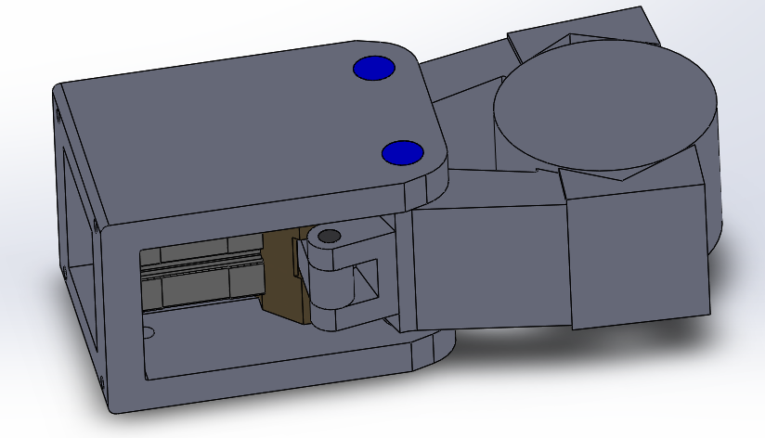

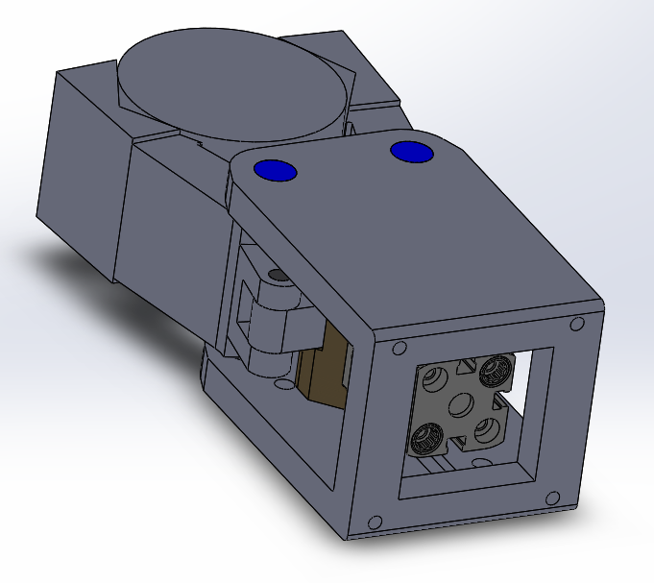

# **Desenul de execuție**